ŠTEFÁNIKOVA HVĚZDÁRNA
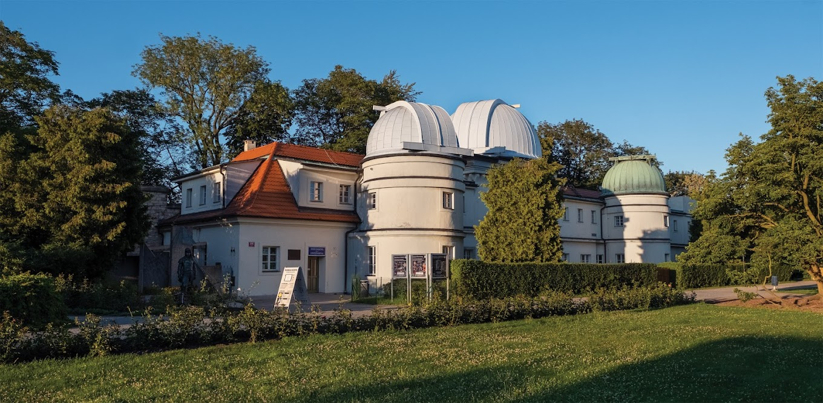

KDY: STŘEDA 21.2.
ODKUD: odjezd z konečné aut. 107 v 7.45 hod.
KDO: STARŠÍ ZAJÍČCI A VEVEŘIČKY
S SEBOU: BATOH, PITÍ, MALOU MŇAMKU
ZA KOLIK: VYBÍRÁME 90,- Kč
PROGRAM:
ASTROHRÁTKY - SLUNCE, MĚSÍC A DALEKOHLED
Návštěva hvězdárny
Střídání dne a noci
Hry a pohybové aktivity
Pozorování dalekohledem (za příznivého počasí)

PŘIJĎTE PROSÍM VČAS!

